

**DIRECCIÓN /ÁREA: IISMHJ**

**DIRECTOR(A)/JEFE (A) A CARGO: ANDREA CASANDRA REYES MORALES**

**TRIMESTRE: Octubre- Diciembre 2023**

**EVALUACIÓN TRIMESTRAL**

1. ¿Cuáles fueron las acciones **proyectadas** (obras, proyectos o programas) o Planeadas para este trimestre?

* Juventud y Niñez por los DDHH y la Igualdad
* Calles y espacios públicos sin acoso ni violencia
* Gobierno y sociedad sensibilizada y capacitada en DDHH e Igualdad
* Redes y liderazgo de mujeres en participación política y ciudadana
* Municipio por la Igualdad y contra la Violencia por razones de género.

1. Resultados Trimestrales (Describir cuáles fueron los programas, proyectos, actividades y/o obras que se **realizaron** en este trimestre).

**Octubre:** Se realizaron campañas de prevención de cáncer de mama en las delegaciones, así como campañas con el tema de cuidado sexual y reproductivo dirigido a adolescentes y mujeres del municipio.

**Noviembre:** Se trabajó con un equipo multidisciplinario pertenecientes al programa BDP, con temas de gran importancia siendo estos Prevención de abuso sexual infantil, acoso sexual y hostigamiento y salud mental. Se impactó en escuelas con alumnado de primaria, secundaria y bachillerato así como con padres y madres de familia.

Se establecieron puntos seguros en la comunidad que sirven de auxilio para las mujeres en situaciones vulnerables de acoso sexual, se capacito a personal de movilidad y trasporte público ante casos de acoso dejando un manual de actuación y números de emergencia.

Se realizaron mesas de trabajo con personal que fungen como primer contacto ante situaciones de violencia y abuso de NNA así como de personas adultas. La participación en estas mesas fue institucional, gubernamental y de la sociedad.

**Diciembre:** se concluyó con el seminario de empoderamiento económico con mujeres del municipio con la finalidad de fortalecer y aumentarla autonomía económica de las mujeres.

1. Montos (si los hubiera) del desarrollo de dichas actividades. ¿Se ajustó a lo presupuestado? Si.
2. En que beneficia a la población o un grupo en específico lo desarrollado en este trimestre.

Se beneficia a la población en general, aunque estos trabajos que se realizan durante este trimestre van encaminados a atender específicamente la problemática de NNA, de Jóvenes y Mujeres en cuestión de Igualdad y prevención de las violencias.

1. ¿A qué estrategia de su POA pertenecen las acciones realizadas y a que Ejes del Plan Municipal de Desarrollo se alinean?

* Programa 5: Empoderamiento de las mujeres y atención a las violencias por razones de género. (adjunto evidencia fotográfica del programa 5)
* Eje 7 Derechos Humanos, Inclusión e Igualdad.

1. De manera puntual basándose en la pregunta 2 (Resultados Trimestrales) y en su POA, llene la siguiente tabla, según el trabajo realizado este trimestre.

|  |  |  |  |  |  |
| --- | --- | --- | --- | --- | --- |
| **Nº** | **ESTRATÉGIA O COMPONENTE POA 2023** | **ESTRATEGIA O ACTIVIDAD NO CONTEMPLADA**  **(Llenar esta columna solo en caso de existir alguna estrategia no prevista)** | **Nº LINEAS DE ACCIÓN O ACTIVIDADES PROYECTADAS** | **Nº LINEAS DE ACCIÓN O ACTIVIDADES REALIZADAS** | **RESULTADO**  **(Actvs. realizadas/**  **Actvs. Proyectadas**  **\*100)** |
| 5 | Empoderamiento de las mujeres y atención a las violencias por razones de género. |  | 5 | 5 | 100% |
|  | TOTAL |  |  |  | 100% |

**Campaña de prevención de cáncer de mama y cuidado sexual y reproductivo de las mujeres.**

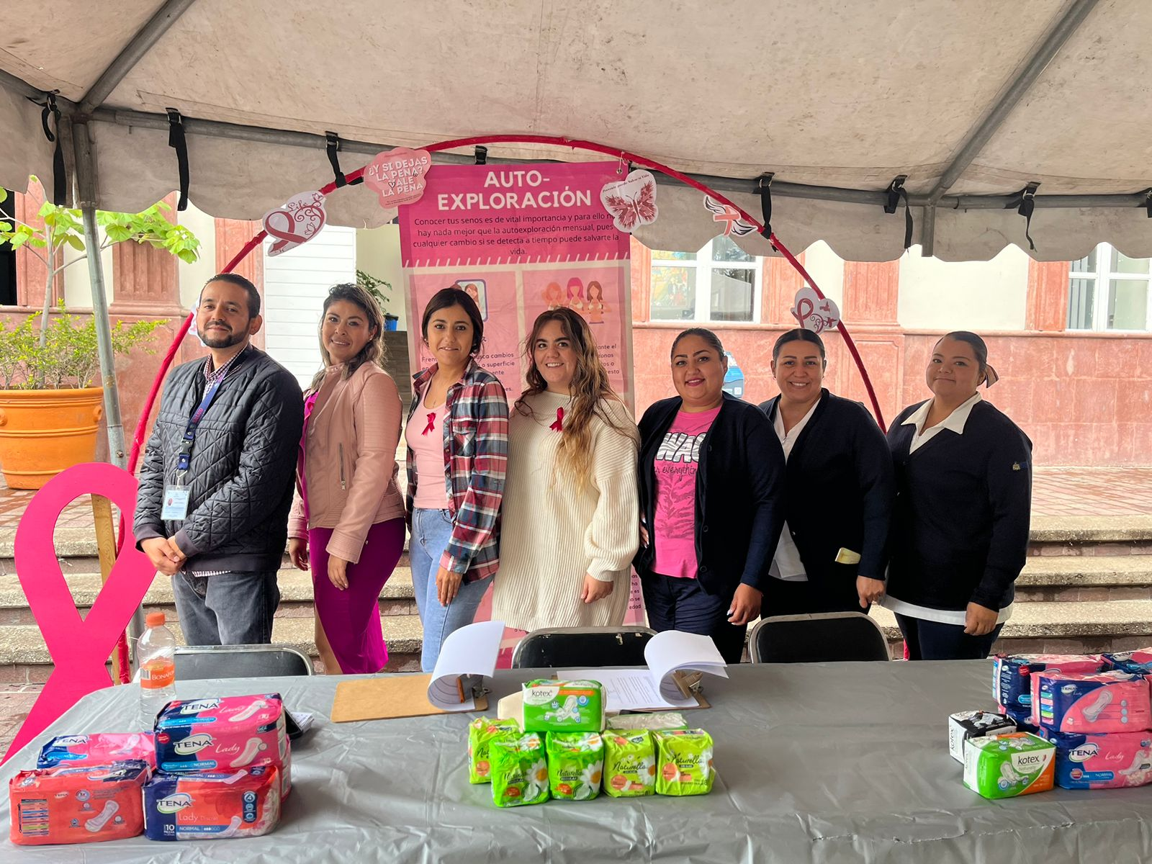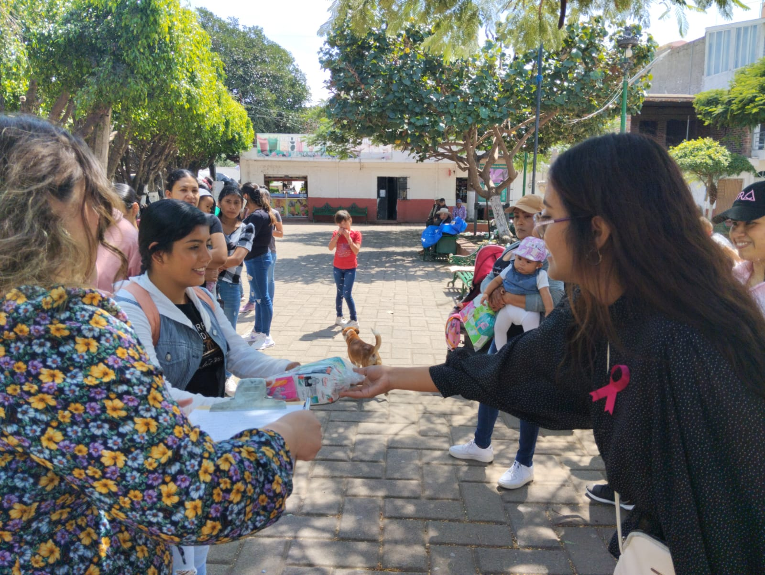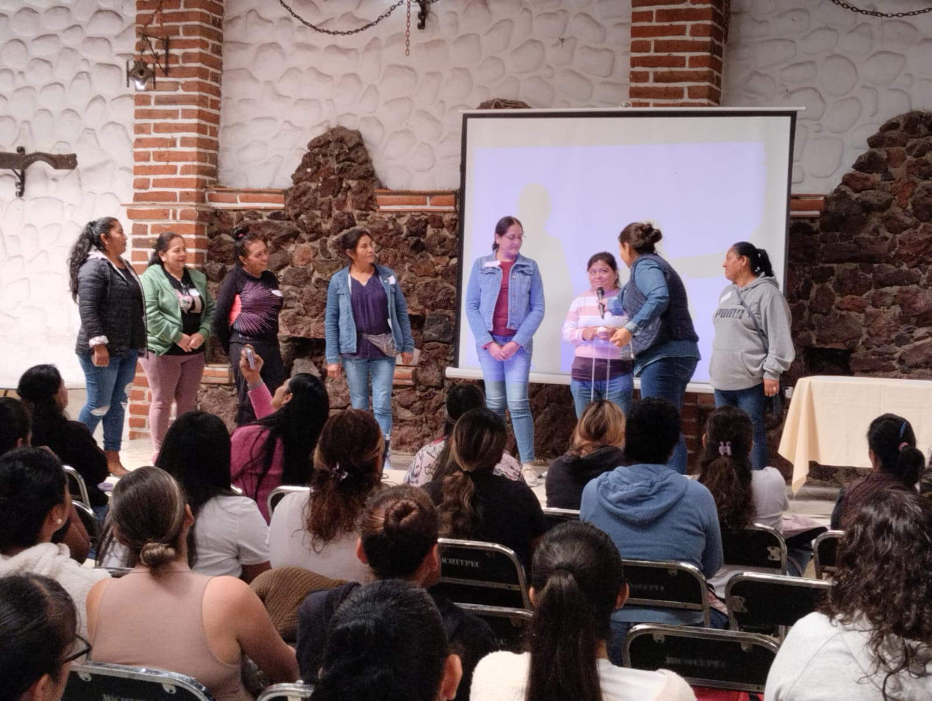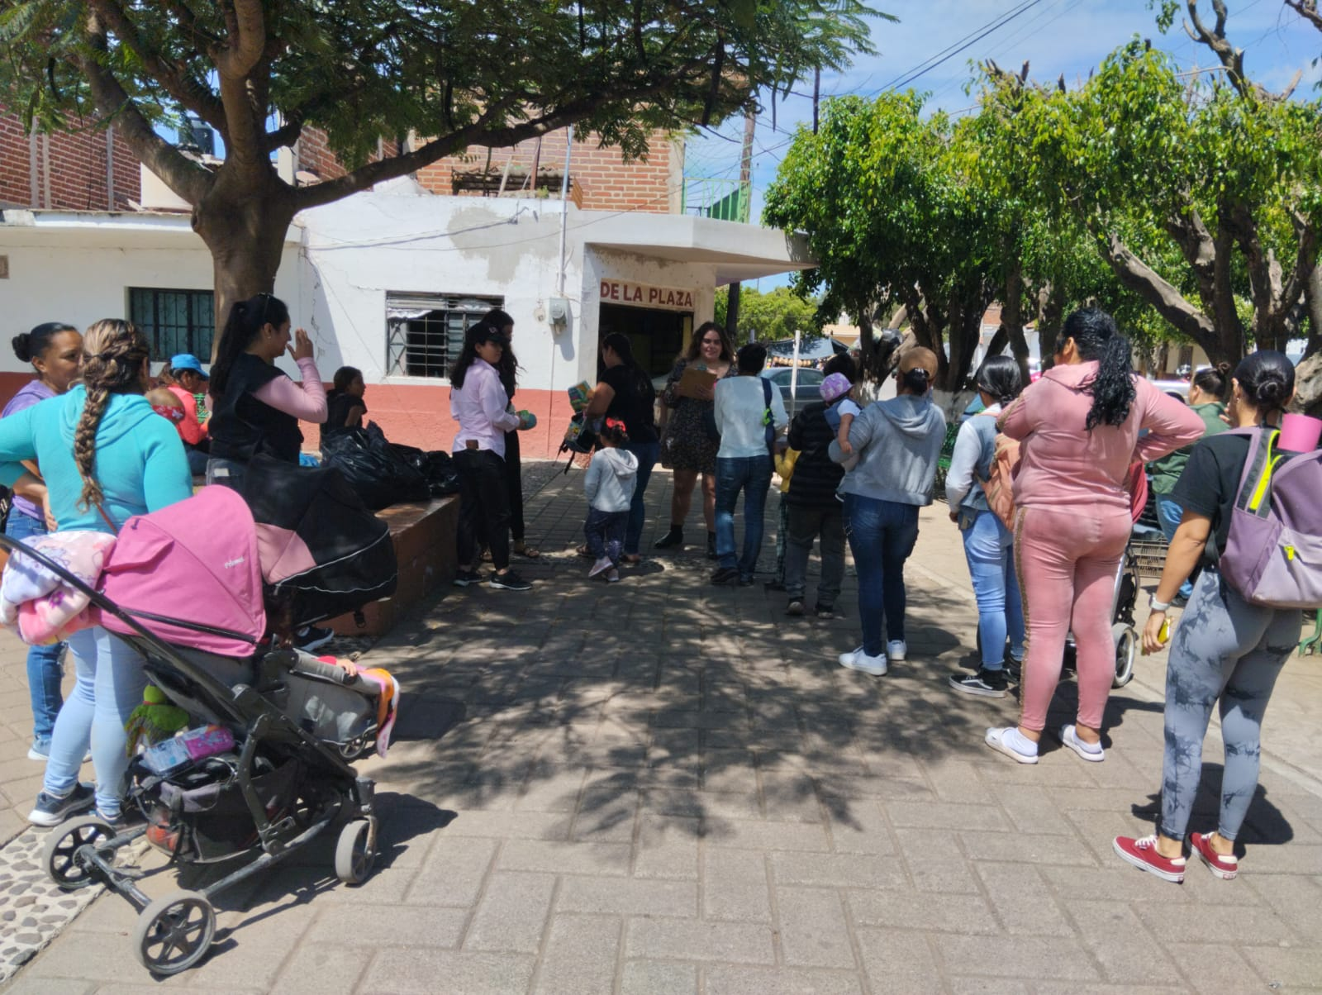

**Intervenciones con NNA y jóvenes, con los temas de prevención de Abuso sexual infantil, acoso sexual callejero, prevención de las violencias y salud mental.**

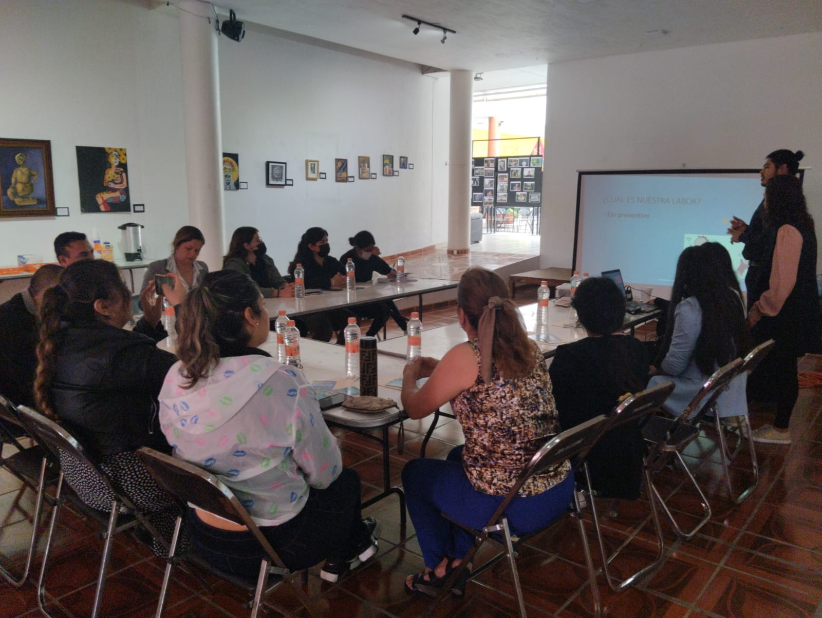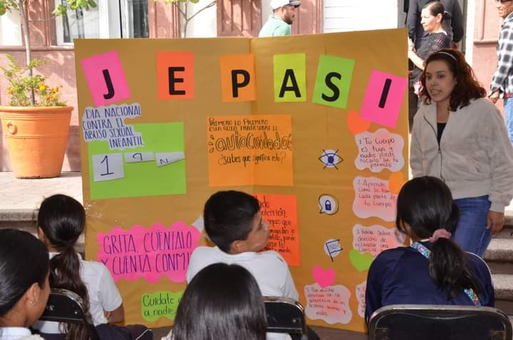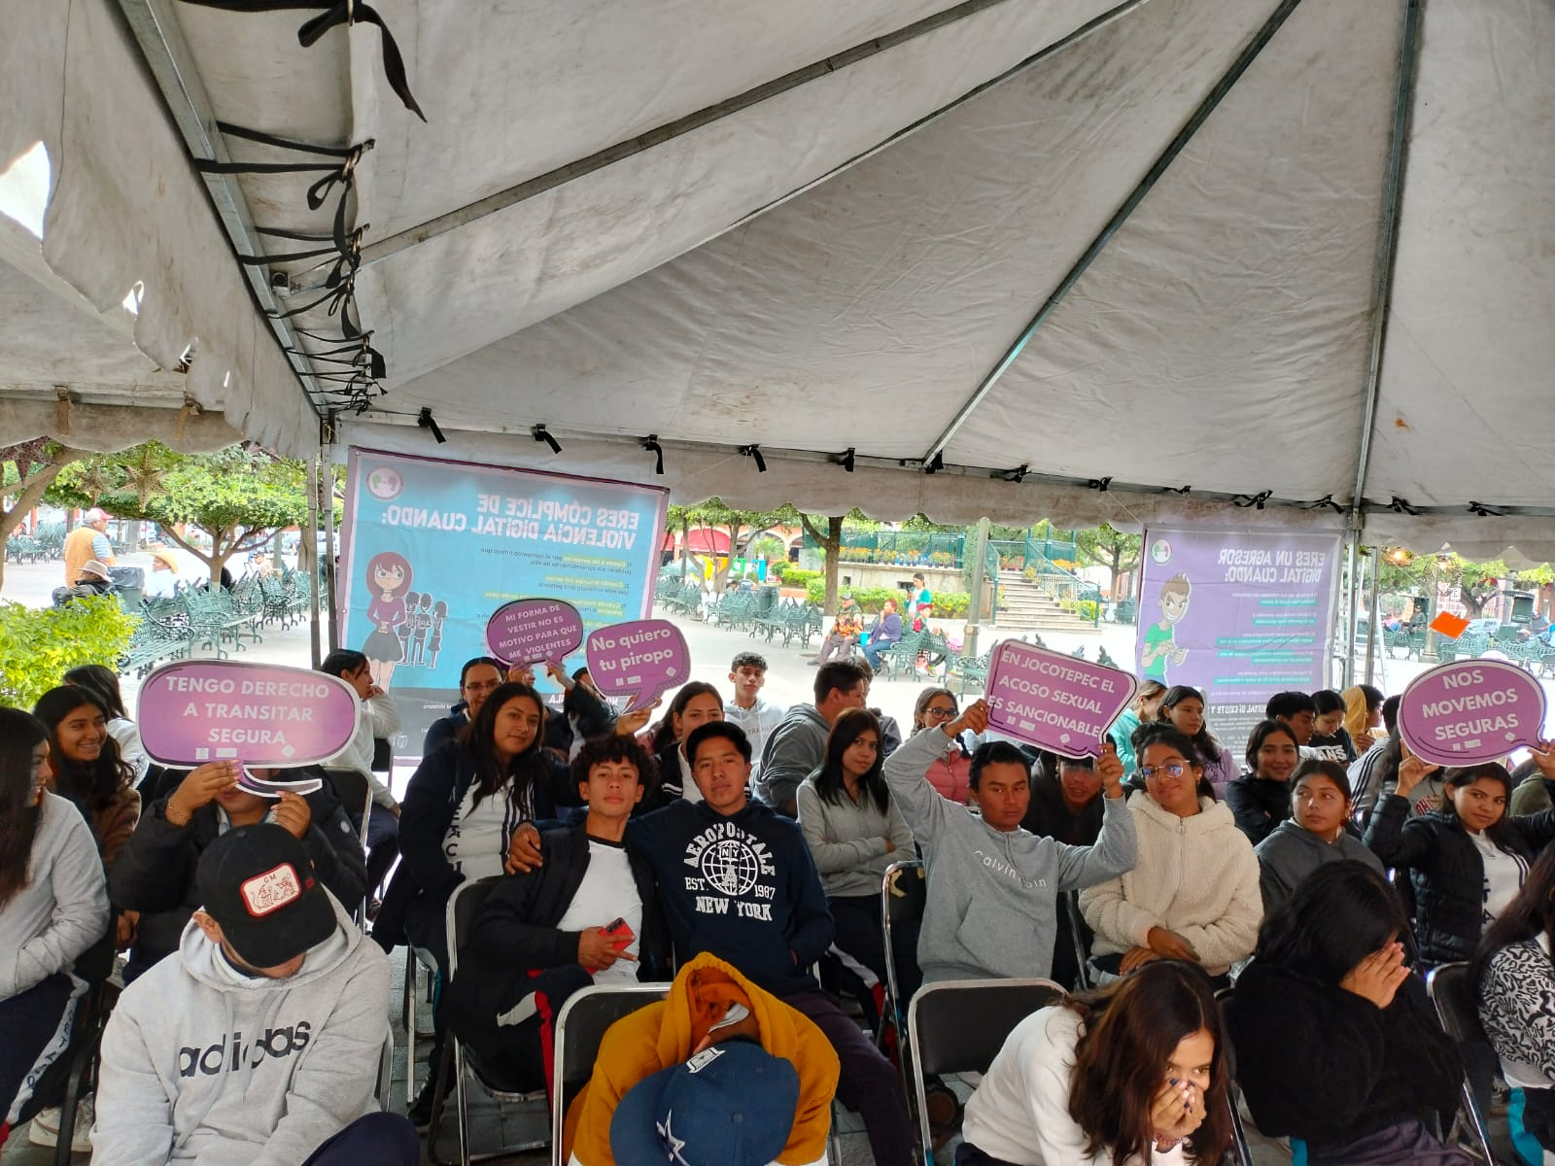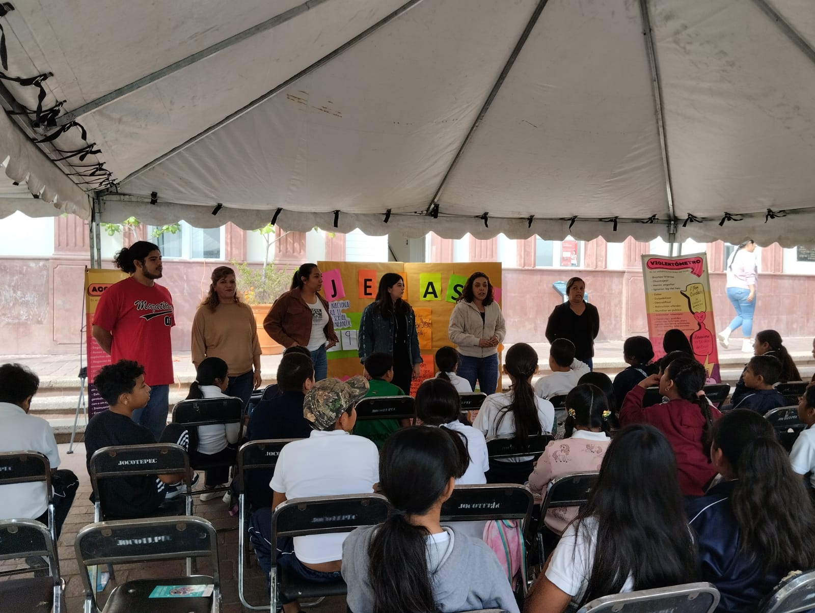

**Intervenciones comunitarias con temas de prevención, por el 25 N “Día naranja, día internacional de la lucha contra la violencia hacia las mujeres”.**

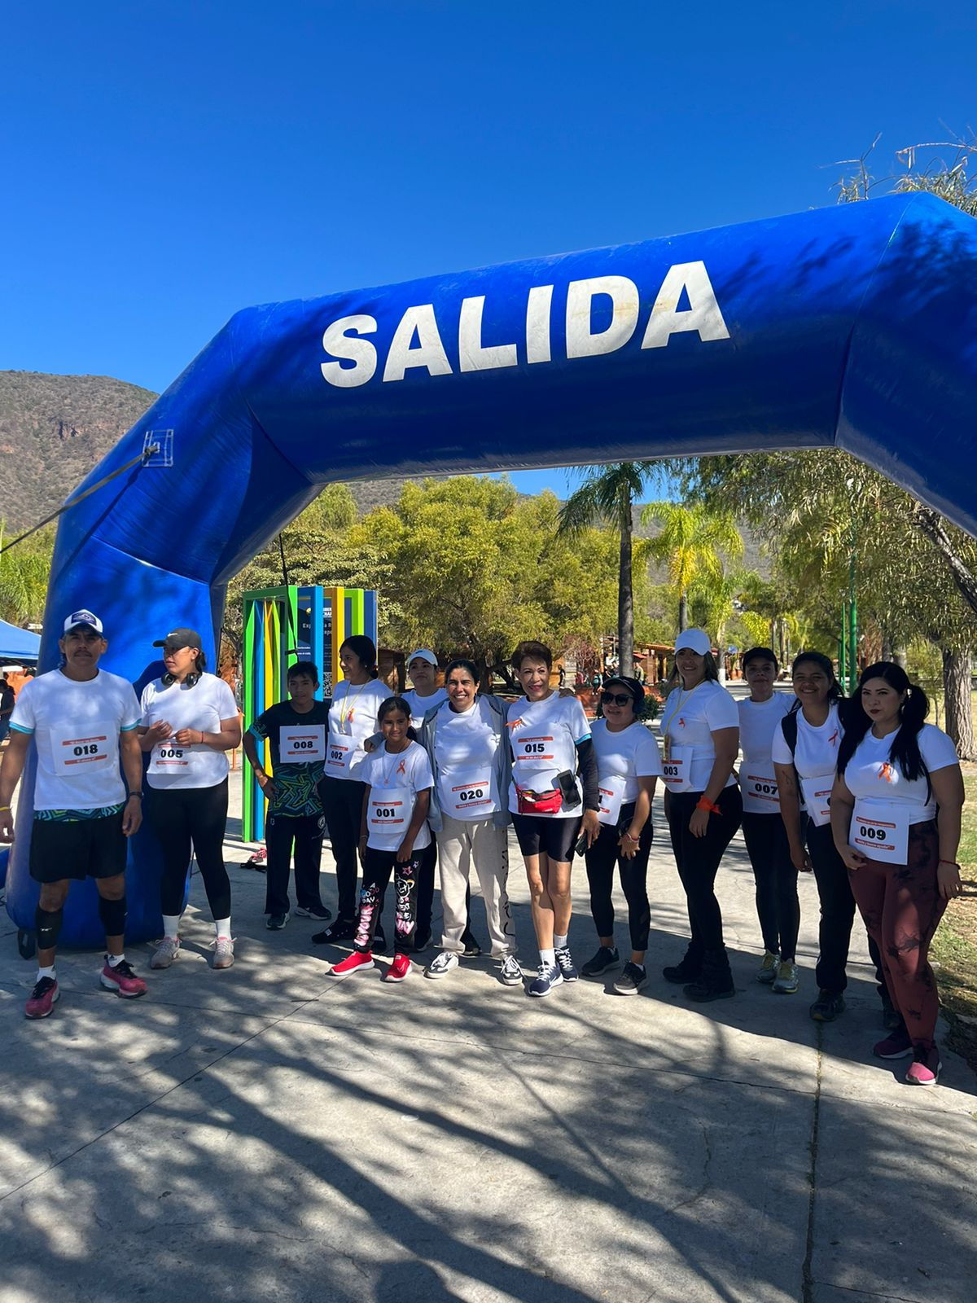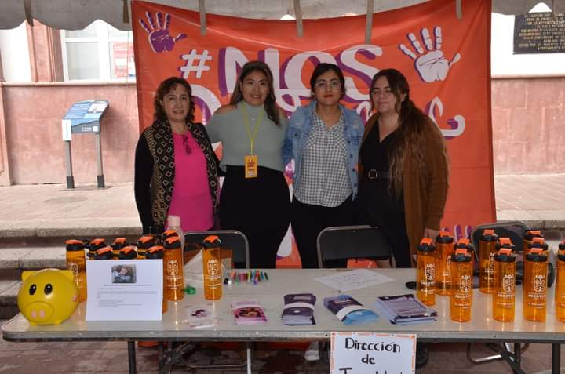

**Seminario de empoderamiento dirigido a mujeres del municipio de Jocotepec.**

